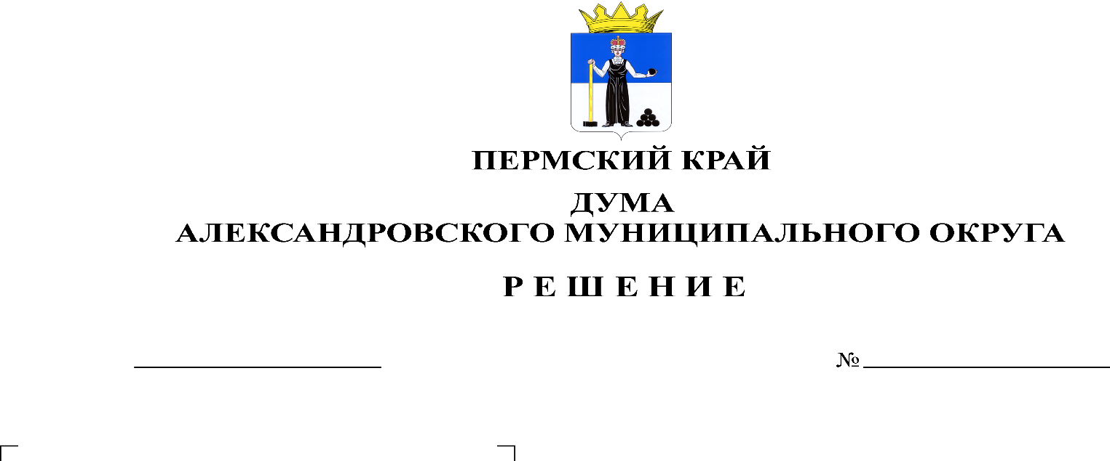

**О признании утратившим силу решения Александровской городской Думы от 10.08.2004 № 243 «Об утверждении Правил содержания домашних животных в городе и пригороде»**

**470**

**15.08.2024**

В соответствии с Уставом Александровского муниципального округа, рассмотрев экспертное заключение ГКУ «Государственное юридическое бюро Пермского края» № 200 от 18.06.2024 на решение Александровской городской Думы от 10.08.2004 № 243 «Об утверждении Правил содержания домашних животных в городе и пригороде», Дума Александровского муниципального округа

**решает:**

1. Признать утратившим силу решение Александровской городской Думы от 10.08.2004 № 243 «Об утверждении Правил содержания домашних животных в городе и пригороде».

2. Опубликовать настоящее решение в газете «Боевой путь» и в сетевом издании официальный сайт Александровского муниципального округа Пермского края (www.aleksraion.ru).

3. Настоящее решение вступает в силу со дня его официального опубликования.

Председатель Думы

Александровского муниципального округа Л.Н. Белецкая

Глава муниципального округа-

глава администрации

Александровского муниципального округа О.Э. Лаврова